Tag der Lehre 2015 – Technische Universität Wien
Technisch unterstützte Lehrinnovation – Best Practice Beispiele zeitgemäßer Lehre an der TU Wien
Dr. techn. Gergely RAKOCZI

In diesem Vortrag werden die Themenschwerpunkte der Vorredner aufgegriffen, und anhand praxisnaher Beispiele wird eine Brücke zu Services und Angeboten des Teaching Support Centers geboten. Dabei werden unter anderen folgende Inhalte präsentiert:
- „Modernisierung“ einer Vorlesung:
Dazu werden Best-Practice-Beispiele zur Anreicherung von Präsenzveranstaltungen gezeigt – u.a. mit „LectureTube Live“ (Videostreaming), „TU Connect“ (Webconferencing) und „Ars Nova“ (Live Abstimmungstools zur Steigerung der Interaktivität).

- Eigenverantwortliches / Selbstgesteuertes Lernen unterstützen:
Neben „LectureTube“ (Aufzeichnung von Lehrveranstaltungen) werden ausgewählte Funktionen und Aktivitäten der zentralen E-Learning-Plattform „TUWEL“ gezeigt, die Formen des selbstgesteuerten Lernens unterstützen – z.B. der „manuelle Kursabschluss“.

- Gemeinsames Lernen fördern:
Unter diesem Vortragspunkt werden Praxisbeispiele von TUWEL-Funktionen präsentiert, die kollaborative Lernprozesse unterstützen, z.B.: die Aktivitäten „Workshop“, „Glossar“, „Studierendenordner“ oder das „Wiki“.

- Weitere Themeninhalte: Es werden Features von TUWEL vorgestellt, mit denen Lehrende die studentische Aktivität im Blick behalten können (das Modul „Aktivitätssupport“) sowie die Funktion „Voraussetzungen“ mit denen auf den organisatorischen bzw. den visuellen Verlauf der Studierenden Einfluss genommen werden kann.

Kontakt
Einen Überblick zu den Angeboten des Teaching Support Centers finden Sie am besten auf unserer Homepage: http://institute.tuwien.ac.at/tsc | 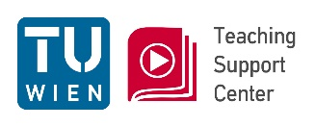 | 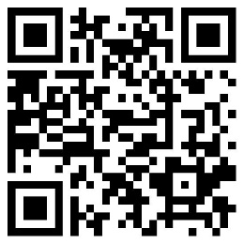
Informationen sowie Unterlagen zu TUWEL finden Sie gesammelt im Kurs „TUWEL Tutorials“ direkt in der zentralen E-Learning Plattform: https://tuwel.tuwien.ac.at/course/view.php?idnumber=tuweltutorials |  | 